ВЫБИРАЕМ «ПРАВИЛЬНЫЙ» ПОРТФЕЛЬ

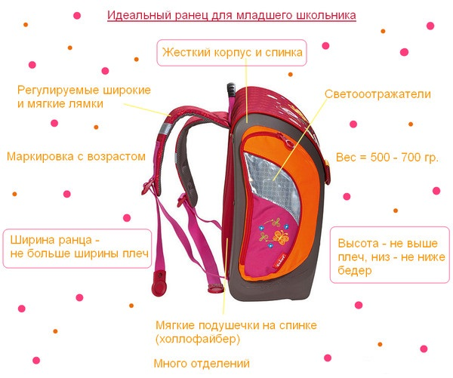
Оцениваем внешний вид портфеля
При выборе портфеля позвольте ребенку самостоятельно определиться с цветом и дизайном. И уже среди «одобренных» моделей выбирайте качественную, удобную и безопасную. Во-первых, лучше отдать предпочтение классическому ранцу, который имеет две лямки и надевается на оба плеча. Одноплечие портфели-сумки хотя и модные среди школьников, но несут определенную угрозу для развивающейся спины. Во-вторых, помните, что помимо переноса книжек, ручек и бутербродов, портфелю предстоит (хоть и не часто) быть уроненным с парты. Поэтому портфель выбирайте из плотного (например, нейлон), водонепроницаемого материала, с хорошо простроченными швами.
Обратите внимание на вес портфеля
Существует такое требование, что вес нагруженного портфеля не должен превышать 10% массы тела ребенка. То есть, в начальных классах его максимальный вес – 1,5-2,5 кг, в средних – 3-3,5 кг, в старших – до 4 кг. Относительно этого выбирайте пустой портфель весом 700 гр. (примерно оцените его, взяв в руки).
Ортопедический портфель для первоклассника
Поскольку вся тяжесть портфеля возлагается на позвоночник школьника, следует обратить внимание на строение его спинки. Она должна быть жесткой и в тоже время эластичной, обеспечивая правильную фиксацию позвоночника. Именно эта характеристика и позволяет назвать портфель ортопедическим. На спинке желательно присутствие сетчатой прокладки, позволяющей спине ребенка «дышать» и оставаться сухой.
Проверяем лямки, пряжки, ремешки Портфель должен иметь две полноценные лямки шириной не менее 4 см. Убедитесь, достаточно ли они крепки и прострочены (а не проклеены). Немаловажный момент – обивка лямок. Она должна быть выполнена из мягкой и не скользкой ткани, чтобы не допустить врезание в плечи ребенка и перекручивание. Лямки должны иметь регулирующие пряжки, позволяющие изменить их длину: ведь ваш школьник продолжает расти.
Предусматриваем безопасность школьника-пешехода
Очень важный, но часто забываемый момент – наличие на портфеле светоотражающих элементов и ярких лямок. Особенно они актуальны поздней осенью и зимой, когда на улице рано и быстро темнеет, а ребенку предстоит пешеходный способ возвращения домой. Примерка портфеля Даже если вы выбрали портфель правильно - согласно всем правилам и требованиям - обязательно примерьте его на ребенка. Не постесняйтесь попросить у продавца нагрузить ранец примерным количеством книг. Это позволит убедиться в наличии или отсутствии перекосов швов и других проблем. Помните, что правильный портфель сделает ежедневную ношу вашего школьника не в тягость, а в радость.
